ውድ ወላጅ/አሳዳጊ፣

ይሄን የምንፅፈው ከትልቅ እድል ጋር ነው፦ [School/Network name] ከ Springboard Collaborative ጋር በመተባበር የንባብ ፕሮግራም ስናቀርብ ኩራት ይሰማናል። እንዲሳተፉ ተጋብዘዋል! Springboard ተማሪዎች እንደ አንባቢዎች እንዲያድጉ ይረዳል፣ እና ቤተሰቦች የቤት-ውስጥ የንባብ አሰልጣኞች እንዲሆኑ ይረዳል። የእኛ Springboard ፕሮግራም አንዳንድ ዝርዝሮች የሚከተሉት ናቸው፦

**ንባብ**

እያንዳንዱ ተማሪ በትንሽ ክፍሎች ውስጥ በየሳምንቱ ትምህርት ይወስዳል። በቤት ውስጥ ንባብ ለማስተማር ስልቶችን **እርስዎ** እንዲማሩ ለመርዳት አስተማሪዎች ሳምንታዊ አውደ ጥናቶችን ይመራሉ። በልጅዎ እድገት ላይ ባለሙያ/አዋቂ እርስዎ እንደሆኑ እናውቃለን እና ቤትዎ ምርጥ መማሪያ ክፍል እንደሆነ እንተማመናለን። ይሄ ተሞክሮ የሚያካትተውም፦

* ተማሪዎች በሳምንት ለ **[insert]** ጊዜያት ለ **[insert]** ሳምንታት ይከታተላሉ
* ተማሪዎች [ insert books, incentives, etc.] ያገኛሉ።

**የንባብ ሽልማቶች**

እያንዳንዱ ተማሪ የንባብ ግብ ይኖራቸዋል። ግባቸውን ካሳኩ፣ እንደ [insert example] አይነት የንባብ ሽልማቶችን ያገኛሉ። ከግባቸው በላይ ከተሳካላቸው ተጨማሪ ሽልማቶችን ሊያገኙ ይችላሉ። ልጅዎ የንባብ ሽልማቶችን ማግኘት እንዲችሉ፦

1. ልጅዎ ፕሮግራሙን መከታተል አለበት/ባት
2. ልጅዎ የንባብ ግብን ማሳካት አለበት/ባት
3. እርስዎ (ወይም ሌላ አዋቂ) የቤተሰብ አውደ ጥናቶችን መከታተል አለባችሁ

የእናንተ ፕሮግራም መሪ ልጅዎ ሽልማቶችን ለማግኘት ምን ማድረግ እንዳለበት/ባት በትክክል ይናገራል።

**የበለጠ እወቁ እና ተመዝገቡ**

* **ቀናት፦** [start/end dates for children or all dates of Afterschool]
* **ጊዜ፦** [start/end time for children]
* **የቤተሰብ አውደ ጥናቶች፦** [dates & time]
* **ቦታ፦** [school name & address]
* **ምግብ፦** መክሰስ ይቀርባል
* **ወጪ፦** ይሄ ፕሮግራም ሁሉም ቤተሰቦች እንዲሳተፉ *ነፃ* ነው

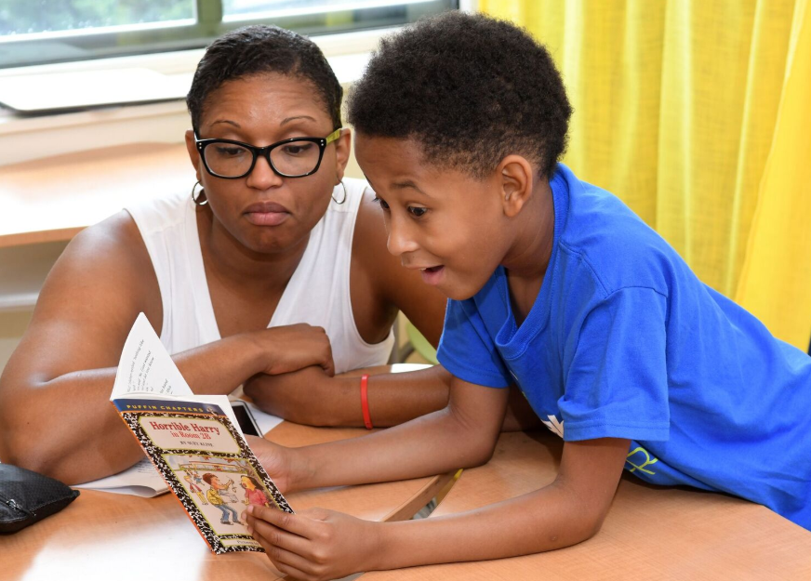

**በ Springboard የራስዎን ቦታ ለማስያዝ፣ ዛሬውኑ የምዝገባ ቅፅ ይሙሉ!**

**ከእርስዎ ጋር አብረን ለማንበብ በጉጉት እንጠብቃለን!**